Priedas Nr. 1
AB „Amber Grid“ parduodamo turto sąrašas (Gudelių g. 49, Vilnius)

Eil. Nr. | Inventorinis numer | Turto pavadinimas | Vieneto pardavimo kaina, Eur  (su PVM) | Nuotraukos ir būklės aprašymas
 | 6201288 | Spausdintuvas  Konica Bizhub C284E | 150,00 | 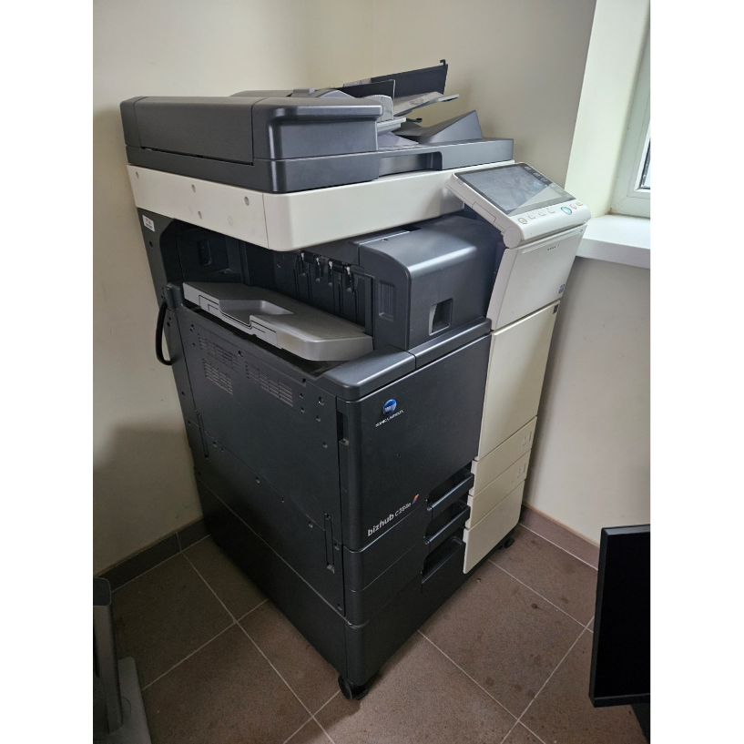  Veikiantis
 | - | Spausdintuvas  HP Laserjet 3052 | 15,00 | 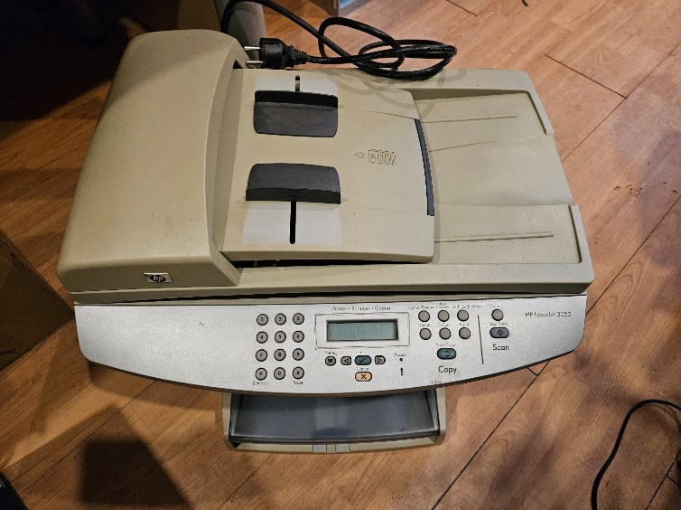  Veikiantis
 | 7100245 | Projektorius  Mitsubishi WL7200U | 10,00 | 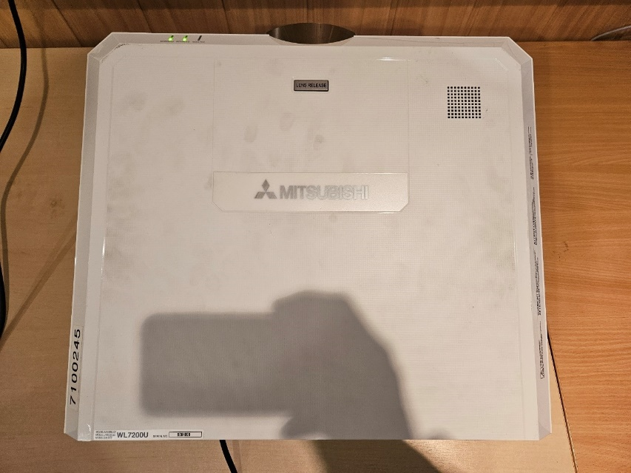  Veikiantis, tačiau išdegusi LED lempa
 | 7100246 | Projektorius  Mitsubishi WL7200U | 5,00 | 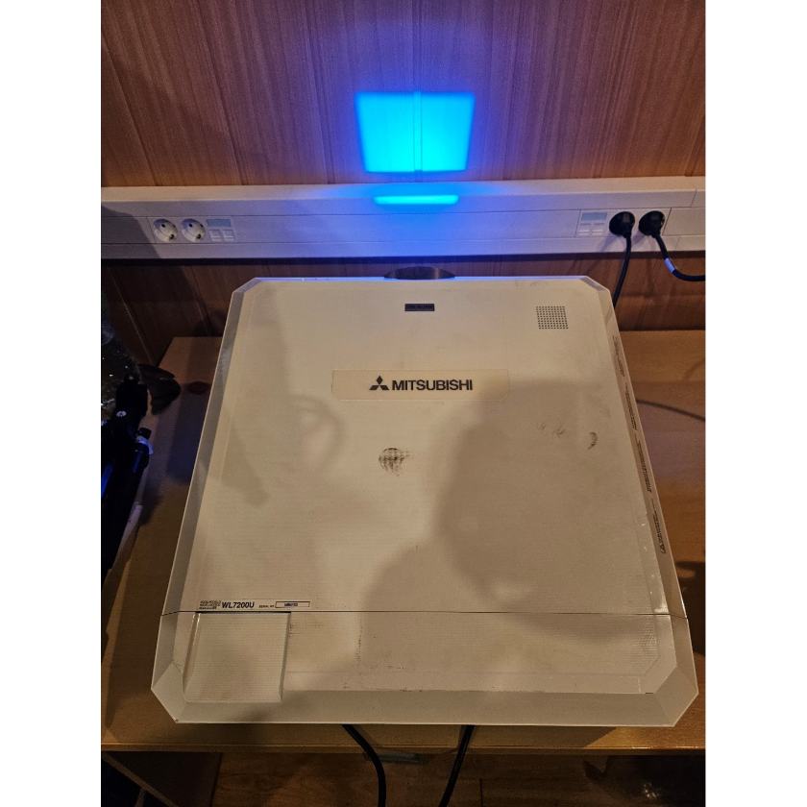  Veikiantis, tačiau išdegusi LED lempa
 | 7100253 | Projektorius  Epson EB-U42 | 1,00 | 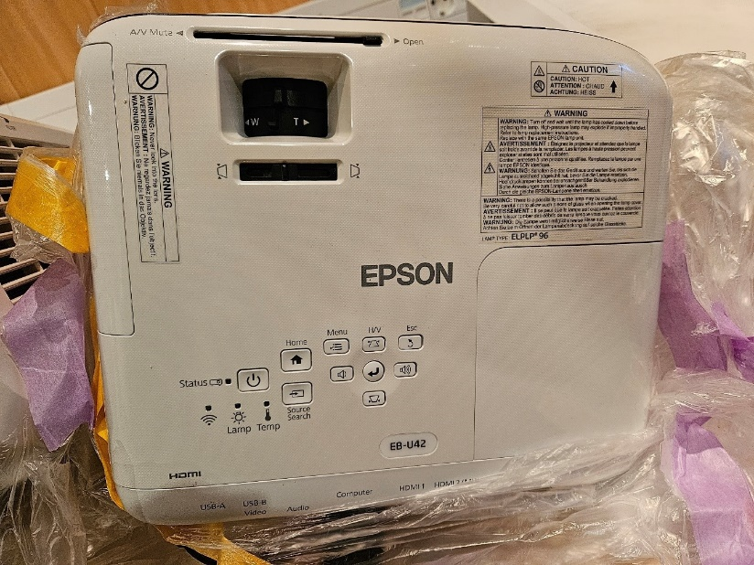  Sugedęs, neįsijungia
 | 7100252 | Projektorius  Panasonic PT-MZ670EJ | 10,00 | 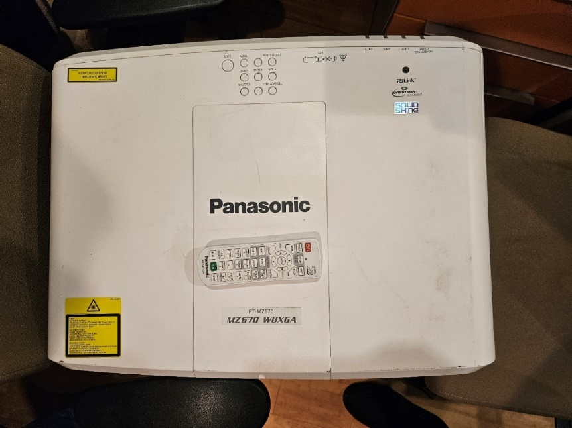  Veikiantis, tačiau išdegusi LED lempa
 | 7100248 | Konferencinė įranga  Bosch DCN-CCU2 | 2,00 | 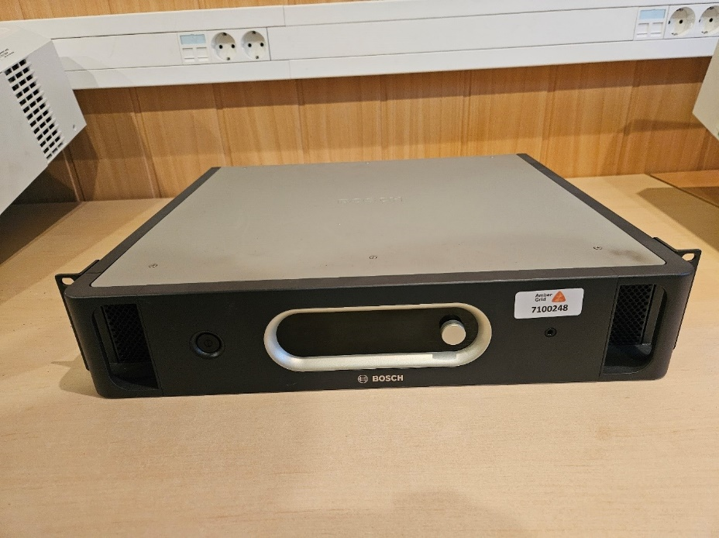  Įsijungia, tačiau nenaudojama
 | 6400145 | Konferencinė įranga  Cisco SX20 | 1,00 | 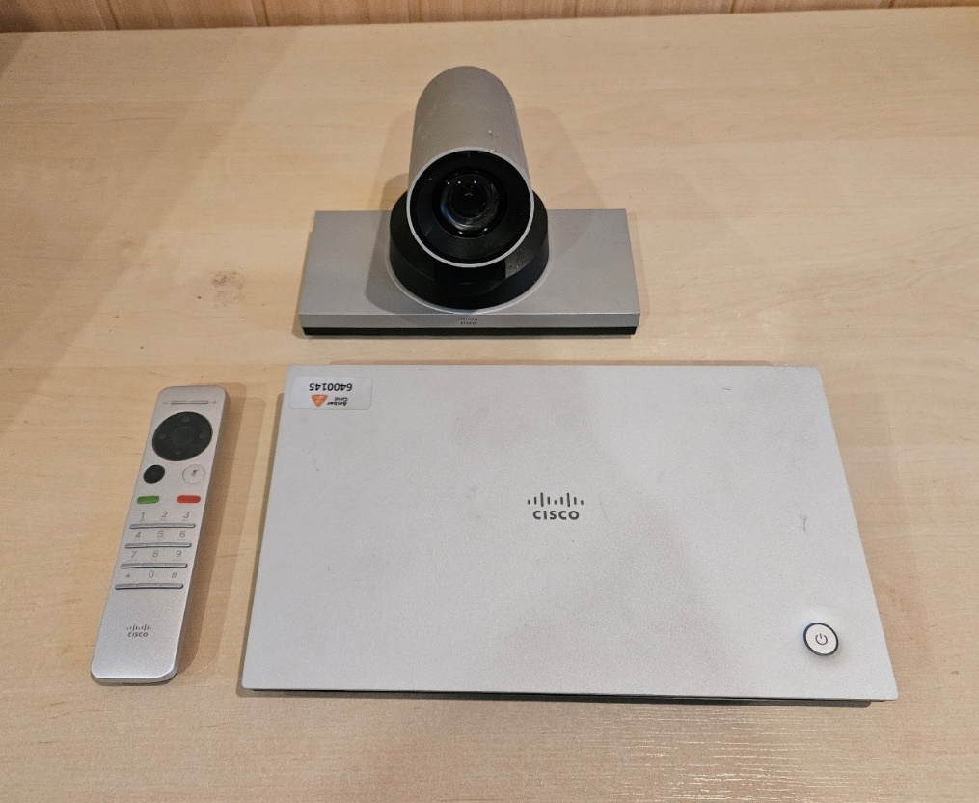  Įsijungia, tačiau nenaudojama
 | 6400144 | Konferencinė įranga  Cisco SX80 | 1,00 | 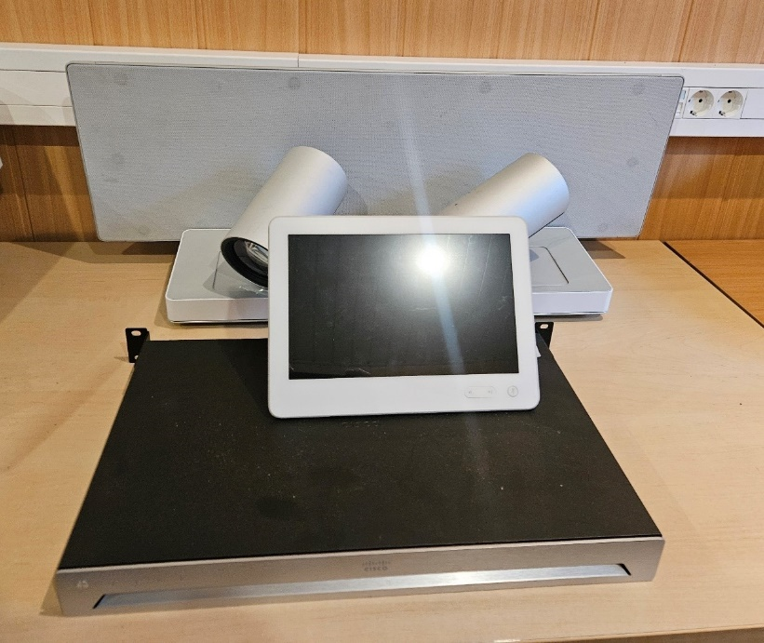  Įsijungia, tačiau nenaudojama

